山东科技大学55周年校庆标识图及释义
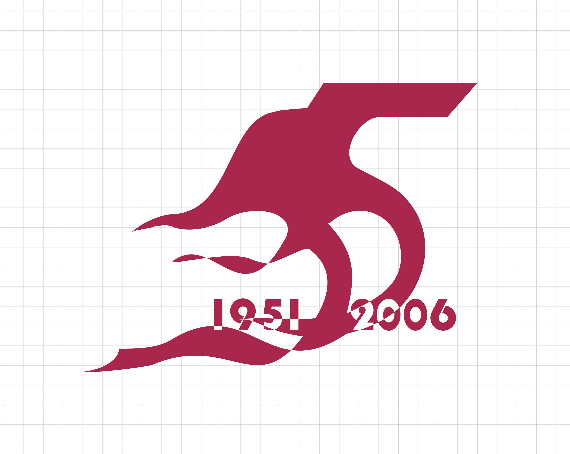
标识设计以数字“55”为设计基础，以数字“1951”、“2006” 为辅助，以红色（学校标准色）为主体色，以线条为依托，鲜明体现了学校55周年的历史足迹，烘托出55周年校庆的喜庆氛围。
标识上部图形以厚重雄强取势，象征气势恢弘、庄严挺拔的泰山，下部飘逸的线条犹如波澜壮阔的大海，仿佛潺潺不息的泉溪，充分反映出学校在青岛、泰安、济南三地办学的格局。
标识整体似“工”字型，反映学校以工为主，理工结合，多学科协调发展的办学特色；且象一匹矫健奔腾、仰天长啸的骏马，表现山东科大人勇往直前的进取精神和学校事业的跨越发展；又如展翅飞翔的海鸥，喻意山东科大人在55周年校庆的历史时刻放飞希望，奔向美好未来。
标识以一形多义的抽象设计手法，反映学校厚实的文化底蕴和独特的办学风格。流畅的曲线造型，诱发人们的无限联想，象征学校未来广阔的发展空间。
整个标识图形构图简洁、紧凑，图像醒目、大方，造型概括、生动，形式与内容达到完美结合。

